Грибы
1. Грибница - тело гриба, состоит из тонких трубчатых ветвящихся нитей гифов.
2. Грибы бывают:
Шляпочные;
Плесневые;
Дрожжи;
Грибы – паразиты растений и животных;

3. Шляпочные грибы – это грибы, у которых на грибнице развивается плодовое тело.
Значение плодового тела – образование спор (размножение и распространение гриба)

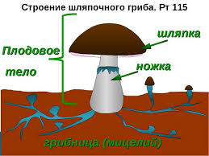

4. Заполните схему:
Типы шляпочных грибов

Трубчатые Пластинчатые
1)……….. 1)…………
2)……….. 2)…………
5. Для грибов харатерно гетеротрофное питание!
- Микориза - это взаимовыгодное сожительство гриба с корнем определеного дерева.

Укажите соответствие: 1) береза – подберезовик; 2) осина - ……; 3) возле сосен - ….; 4) возле елей - ….;

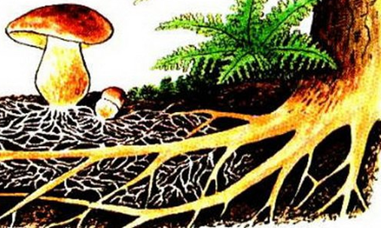

Вода + минеральные вещества
Гриб Растение (дерево)
Органические вещества

6. Заполните схему, вместо многоточия напишите примеры грибов:
Грибы

Съедобные Несъедобные Ядовитые
1. ……….. 1. ………….. 1. …………
2. ………… 2. …………… 2. ………….

7. Заполните таблицу:
Грибы | Значение для человека
Шляпочные
Плесневые
Дрожжи

8. Роль грибов в природе:
1) ………..
2) ………..
3) ………..

9. Дополнительное задание:
1) Докажите, что сожительство грибов с корнями определенных растений выгодно для обоих организмов.
2) Ответьте на вопрос № 5 с.49 учебника.

